Реализации взаимосвязи урочной и внеурочной деятельности в системе «Перспективная начальная школа»
В соответствии с федеральным государственным образовательным стандартом начального общего образования (ФГОС НОО) основная образовательная программа начального общего образования (ООП НОО) реализуется образовательным учреждением через урочную и внеурочную деятельность.
Внеучебная (внеурочная) деятельность школьников – понятие, объединяющее все виды деятельности школьников (кроме учебной), в которых возможно и целесообразно решение задач их воспитания и социализации.
Под внеурочной деятельностью в рамках реализации ФГОС НОО следует понимать образовательную деятельность, осуществляемую в формах, отличных от классно-урочной системы, и направленную на достижение планируемых результатов освоения основной образовательной программы начального общего образования.
Кроме того, внеурочная деятельность в начальной школе позволяет решить ряд важных задач:
− улучшить условия для развития ребенка;
− обеспечить благоприятную адаптацию ребенка в школе;
− учесть возрастные и индивидуальные особенности обучающихся;
− снизить учебную нагрузку обучающихся.
Внеурочная деятельность тесно связана с учебной, является продолжением и дополнением содержания образования, реализуемого в рамках аудиторной нагрузки школьников по направлениям, обозначенным в ФГОС. Данная связь выражается:
- через взаимодополняющие цели и задачи,
- содержание образования,
- формы организации деятельности и общения,
- способы оценки достижений школьников.
Взаимосвязь содержания образования в системе «Перспективная начальная школа» выстраивается с учётом сохранения авторского подхода к разработке завершённых предметных линий и учебников, их составляющих.
Авторы учебников и пособий системы «Перспективная начальная школа» | Авторы программ внеурочной деятельности «Перспективная начальная школа»
О.А.Захарова, Е.П. Юдина. Тетради для самостоятельной работы школьников по математике (1-4 классы) | О.А. Захарова «Расчётно-конструкторское бюро»
Е.П. Бененсон, А.Г.Паутова. Учебникипо информатике и ИКТ (2-4 классы) | А.Г.Паутова»Путешествие в компьютерную долину»
Р.Г.Чуракова Концептуальные основы ПНШ. Методические материалы для учителей (поурочное планирование) | Р.Г.Чуракова «Изучение природы родного края»  В.А.Самкова «Путешествие в мир экологии»
Т.М.Рагозина, А.А.Гринёва,И.Л.Голованова,И.Б.Мылова. Учебники по технологии (1-4 классы) | Т.М.Рагозина «Город Мастеров»
Р.Г.Чуракова, Н.М. Лаврова, С.Н.Ямшинина. Итоговые комплексные работы на основе единого текста | С.Н.Ямшинина «Ключ и Заря», «Мы и окружающий мир»
Очевидно, что авторский коллектив нацелен на решение задач взаимосвязи и преемственности содержания урочной и внеурочной деятельности.
Каждая авторская программа внеурочной деятельности системы «Перспективная начальная школа», располагаясь в определённой предметной области, играет свою, особую роль в достижении планируемых результатов освоения основной образовательной программы. В авторских вариантах программ не только представлены цели и задачи, определено основное содержание и тематическое планирование, но и прописаны планируемые личностные и метапредметные результаты, а также механизмы их достижения.
Авторы комплекта предлагают младшим школьникам и их родителям целый блок программ внеурочной деятельности:
1)«Музей в твоем классе» предусматривает подготовку ребенка к восприятию живописных произведений, пониманию символики и языка искусства.
2)«Ключ и Заря», «Мы и окружающий
мир» включают в себя занятия младших школьников в клубах по интересам за пределами урока.
3)«Расчетно-конструкторское бюро» решает задачи изучения окружающего мира
при помощи математических средств (выполнение расчетов, построение схем, чертежей и карт, конструирование моделей из бумаги и пластилина).
4)«Путешествие в Компьютерную Долину» предполагает реализацию мини-проектов с помощью информационных технологий.
5)Изучение природы родного края» связано с формированием основ практико -ориентированных знаний об окружающей ребенка природе, малой Родине.
6)«Путешествие в мир экологии» обеспечивает экологическое воспитание младших школьников путем интеграции различных областей знаний.
7)«Мы раскрасим целый свет» обеспечивает художественно-эстетическое развитие
обучающихся.
8)«Город мастеров» предусматривает организацию творческих мастерских лепки, флористики, оригами, дизайна как продолжение курса технологии.

Программа внеурочной деятельности «Расчетно-конструкторское бюро» О.А. Захарова

Основная цель программы — изучение окружающего мира математическими средствами. Форма организации внеурочной деятельности — факультатив. Программа внеурочной деятельности «Расчетно-конструкторское бюро» разработана на основе тетрадей для самостоятельной работы № 3 (учебный предмет «математика», 2–4 классы). Во 2 классе учащимся предлагается принять участие в работе Расчетно-конструкторского бюро, организованного при научном клубе младших школьников «Мы и окружающий мир».
Бюро занимается изучением вопросов, ответы на которые можно получить при помощи математических исследований и моделирования. Участвуя в работе бюро, школьники выполняют расчеты, строят схемы, чертежи и карты, конструируют модели из бумаги и пластилина. Практические задачи являются средством и условием формирования способности детей применять полученные на уроках по математике знания и умения в ситуациях, отличных от тех, в которых происходило их становление.
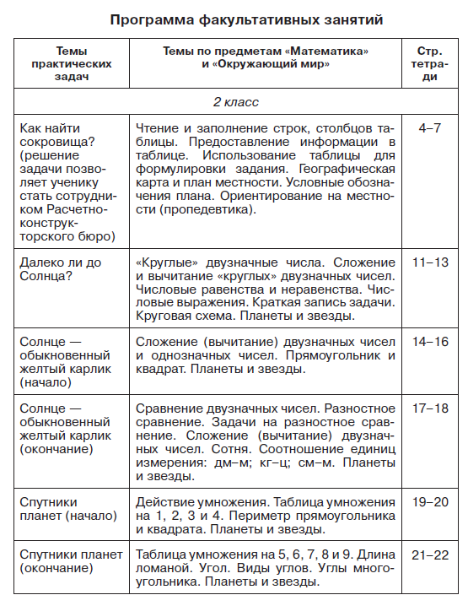
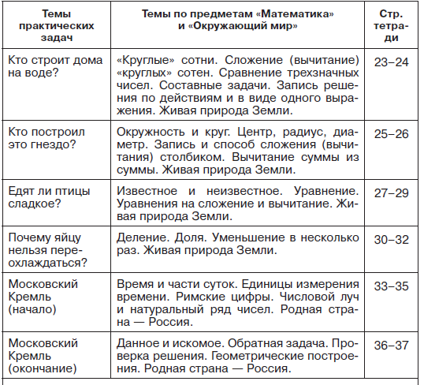

- СОДЕРЖАНИЕ ПРОГРАММЫ. 3 класс
№ | Темы практических  задач | Темы по математике и окружающему миру
 | Что находится  внутри Земли? | Трёхзначные числа. Запись сложения и вычитания чисел столбиком. Умножение и деление. Периметр четырёхугольника. Окружность и круг. Планета, на которой мы живём.
 | Помогите Пете Семёнову | Изображение куба. Связь умножения и деления. Табличные случаи деления.
 | Много ли на Земле льда? (начало) | Класс тысяч. Название четырёхзначных чисел. Сравнение четырёхзначных чисел. Неживая природа (три состояния воды).
 | Много ли на Земле льда? (окончание) | Сравнение величин. Алгоритм сложения и вычитания столбиком. Таблица для записи условия задачи. Неживая природа (три состояния воды).
 | Где хранится пресная вода? | Умножение суммы на число. Группировка множителей. Умножение числа на произведение. Запись умножения столбиком. Неживая природа (три состояния воды).
 | «Многоэтажная» атмосфера Земли | Кратное сравнение чисел и величин. Числовой луч. Задачи на кратное сравнение. Диаграмма для записи условия задачи. Значение воздуха на Земле.
 | Облака | Сравнение углов. Углы треугольника. Стороны треугольника. Неживая природа.
 | Сказочный мир горных пещер | Умножение на число 10. Умножение числа на сумму. Умножение на двузначное число. Запись умножения столбиком. Горные породы.
 | Жизнь под Землёй | Частные случаи деления (на число 1, числа 0, на число 0). Деление суммы (разности) на число. Горные породы
 | Природное сообщество — аквариум | Сравнение и измерение площади многоугольника. Умножение на число 100 и число 1000. Соотношение между различными единицами измерения площади. Вычисление площади прямоугольника. Природные сообщества.
 | Озеро Байкал | Задачи с недостающими данными. Задачи с избыточными данными. Выбор рационального пути решения. Водоем
 | Стены Древнего Кремля | Деление на число 10, число 100 и число 1000. Деление на однозначное число. Деление на двузначное число. Наша страна — Россия

- ТЕМАТИЧЕСКОЕ ПЛАНИРОВАНИЕ. 3 класс
№ | Тема | Кол-во часов | Страницы тетради
1 | Введение | 1
2,3 | Что находится внутри Земли? | 2 | 7–8
4 | Отчет в Конструкторское бюро | 1
5,6 | Помогите Пете Семёнову | 2 | 9–10
7 | Отчет в Конструкторское бюро | 1
8,9 | Много ли на Земле льда? (начало) | 2 | 11–13
10 | Отчет в Конструкторское бюро | 1
11,12 | Много ли на Земле льда? (окончание) | 2 | 14–15
13 | Отчет в Конструкторское бюро | 1
14,15 | Где хранится пресная вода? | 2 | 16–18
16 | Отчет в Конструкторское бюро | 1
17,18 | «Многоэтажная» атмосфера Земли | 2 | 19–20
19 | Отчет в Конструкторское бюро | 1
20,21 | Облака | 2 | 21–22
22 | Отчет в Конструкторское бюро | 1
23,24 | Сказочный мир горных пещер | 2 | 23–25
25 | Отчет в Конструкторское бюро | 1
26,27 | Жизнь под Землёй | 2 | 26–27
28 | Отчет в Конструкторское бюро | 1
29 | Природное сообщество —аквариум | 1 | 28–29
30 | Отчет в Конструкторское бюро | 1
31 | Озеро Байкал | 1 | 30–31
32 | Отчет в Конструкторское бюро | 1
33 | Стены Древнего Кремля | 1 | 32–34
34 | Отчет в Конструкторское бюро | 1

